Hand-out bij Workshop “(moleculair) mechanistisch redeneren” NIBI 16 januari 2016
van Evie Goossen. (E.A.M.Goossen@uva.nl)

Hoe eiwitten zorgen voor bepaalde celprocessen vinden leerlingen lastig om te verklaren. Met moleculair mechanistisch redeneren kun je leerlingen ondersteunen bij het ‘lezen’ van moleculair afbeeldingen en animaties.³

Voorbeelden van een moleculair mechanistische weergaven komen leerlingen onder andere tegen in schoolboeken, BINAS en eindexamens (zie afbeelding 1).
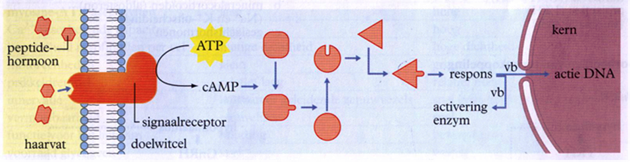
Afbeelding 1: BINAS 89B Werkingsmechanismen van hormonen in cellen – alleen het deel dat start met een peptidehormoon.

Achtergronden ^{1,2,3}
- Wetenschappers gebruiken mechanistische verklaringen om celprocessen te beschrijven.
- Mechanistisch redeneren ervaren leerlingen als ‘natuurlijk’.

Stappen bij mechanistisch redeneren ^{2,3}
- Op welke hoe/waardoor vraag probeert deze afbeelding antwoord te geven?
- Waar begin je met het lezen van deze afbeelding?
- Beschrijf het proces dat door de afbeelding wordt uitgebeeld in kleine stappen door gebruik te maken van woorden als ‘doordat’, ‘als… dan’ en ‘daardoor’.
- Noteer ook de onderdelen uit de afbeelding die je nog niet begrijpt of waar je vragen over hebt.

Aandachtspunten bij mechanistisch redeneren
- Hoe bekender de inhoud, des te makkelijker kunnen leerlingen een afbeelding lezen. ⁵ Dit kun je ondersteunen met kennis over specifieke inhoud en/of oefeningen met het visualiseren van eiwitactiviteiten.
- Bouw het lezen van afbeeldingen op. Zie bijvoorbeeld het proefschrift van Marc van Mil waarin gewerkt wordt van enkel eiwit naar complexer ^{2,3}.

Ervaringen bij visualiseren van eiwitten en mechanistisch redeneren
Leerlingen vinden het lastig om …..
… verschillen tussen koppelen en binden aan te geven bij oefeningen met het visualiseren van eiwitactiviteiten.
… bij afbeeldingen het willekeurig bewegen en botsen van eiwitten die niet verankerd zijn voor te stellen.
... in animaties te zien dat de activiteit ‘vervormen’ van eiwitten vaak wordt weggelaten, zoals op Bioplek.
… de verschillende betekenissen van pijlen in één afbeelding te herkennen.

Bronnen:
- Van Mil, M. et al. (2011) Modelling Molecular Mechanisms: A Framework of Scientific Reasoning to Construct Molecular-Level Explanations for Cellular Behaviour
- Van Mil, M. (2013) Learning and Teaching the Molecular Basis of Life (proefschrift)
- Van Mil, M.H.W., Postma, P.A., Boerwinkel, D. J., Klaassen, C.W.J.M., Waarlo, A.J. Molecular mechanistic reasoning: towards bridging the gap between the molecular and cellular levels in life science education, Science Education, in press.
- Ecent: Nederlandstalige toelichting op proefschrift van van Mil (toegankelijk geschreven, hier vind je ook werkbladen) http://www.ecent.nl/artikel/2723/Moleculaire+interacties+als+basis+voor+celactiviteiten/view.do
Ander artikel over het lezen van procesdiagrammen, o.a. over verschillende typen pijlen:
- Kragten, M. et al. (2013) Geletterdheid in diagrammen in de bètavakken

